Funkcje Plotera Silhouette Cameo 4
<strong>Funkcje Plotera Silhouette Cameo 4</strong> są jeszcze lepsze od poprzednich wersji. Jeśli to urządzenie wykorzystujesz na co dzień w pracy, warto rozważyć zakup nowej wersji! Świetne rozwiązanie, które ulepszy Twoje prace i usprawni proces ich wykonania. Sprawdźmy dlaczego!

Nowe, jeszcze lepsze funkcje Plotera Silhouette Cameo 4
Przede wszystkim ta nowa wersja dysponuje 3-krotnie większą prędkość od jego poprzednika. Wbudowany został intuicyjny panel dotykowy, który zwiększa wygodę i poprawia wizualny aspekt. Zwiększona została waga nacisku aż do 5kg! Dodatkowo został wbudowany podajnik do foli. Kolejną nową funkcją Plotera Silhouette Cameo 4 jest wbudowany trymer do folii, który precyzyjnie wytnie kształty.

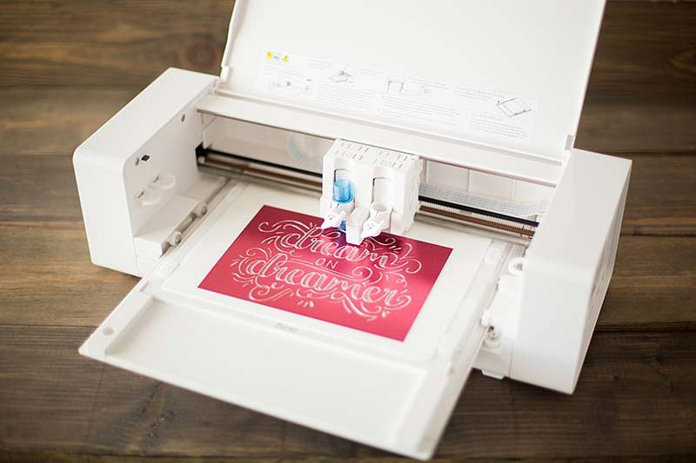
Lista funkcji Plotera Silhouette Cameo 4
Na tej liście funkcji Plotera Silhouette Cameo 4 można także znaleźć ostrze automatyczne regulujące się tylko jednym kliknięciem. A dodatkowo urzadzenie możesz zakupić w trzech wersjach kolorystycznych - różowym, białym i czarnym.
Funkcje Plotera Silhouette Cameo 4 zwiększą precyzję Twojej pracy!
Te, wyżej wymienione funkcje Plotera Silhouette Cameo 4 zdecydowanie polepszą wykonanie Twoich prac i ozdób. Ma on także dołączone dodatkowe akcesoria - ostrze Kraft do grubych materiałów, Punch Tool do dziurkowania oraz Rotary Blade – ostrze obrotowe do cięcia tkanin. Sprawdź więcej informacji na stronie wycinarnia.pl i zamów wymarzony ploter!

